療育（理学療法・作業療法） スタッフ名：
【 スパイダーキャッチ 】◎空間把握能力を養う。
スタッフが投げたカラーボールを子どもがフラフープについているガムテープでキャッチする。
手に持っているフラフープで飛んでくるカラーボールをキャッチする空間把握能力を養う。
（用意するもの）
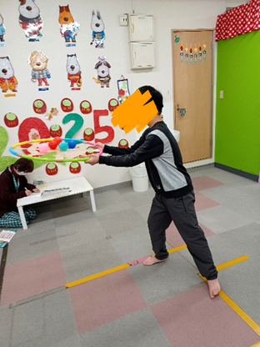
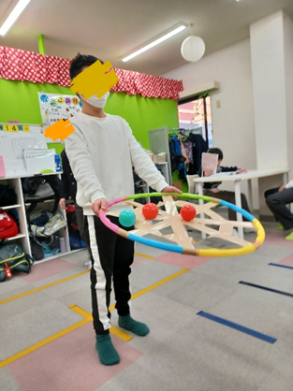
・カラーボール
・フラフープ
・ガムテープ

1. 身体面（運動・健康領域）
粗大運動：フラフープを両手で持って
構える・動かす動作で、腕や肩、体幹
を使います。

反応速度：ボールが来る方向や速さに
合わせて瞬時に体を動かすため、
素早い反応力を養えます。

2. 社会面（人間関係・社会性領域）
相互やりとり：投げる人とキャッチする人の間でタイミングや声かけが生まれ、やり取りが促されます。

――――――――――――――――――――――――――――――――――――――――――――

２０２５年 月 日 ( )

療育を行った児童名：

